

Universidad Internacional del Ecuador

Materia:
Lógica de Programación

Tema:
Deber 6 Taller 10

Autor:
Matthew Ezequiel Escalante Espinoza

Docente:
Ing. David Hernan Guevara Guevara

Fecha:
Guayaquil, 10 de Agosto del 2026

Objetivo
Representar mediante un algoritmo estructurado en pseudocódigo el diagrama de flujo del Proceso de Evaluación Formativa de Competencias Digitales Asistida por IA.

Diagrama de Flujo
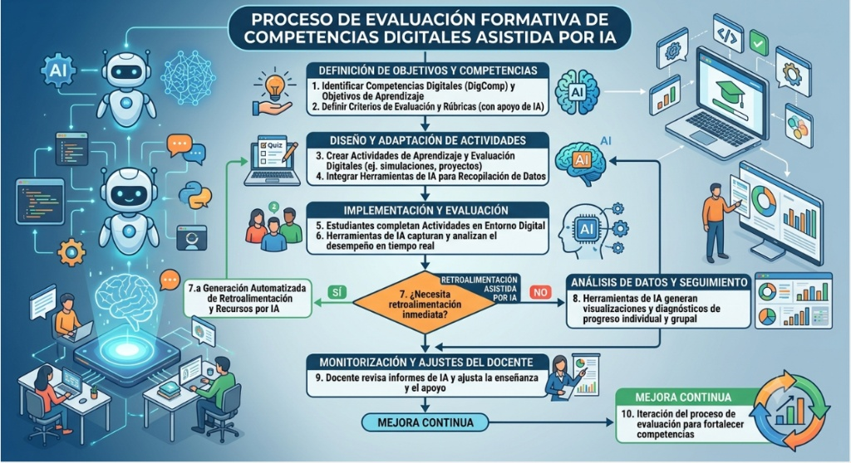

Código del Algoritmo (Pseudocódigo)
Algoritmo Proceso_Evaluacion_Formativa_IA

// DEFINICIÓN DE VARIABLES
Definir respuestaRetro Como Cadena
Definir continuarIteracion Como Cadena

Repetir
Escribir "=========================================================="
Escribir " PROCESO DE EVALUACIÓN FORMATIVA DE COMPETENCIAS DIGITALES"
Escribir "=========================================================="

// FASE 1: DEFINICIÓN DE OBJETIVOS Y COMPETENCIAS
Escribir "1. Identificando Competencias Digitales (DigComp) y Objetivos de Aprendizaje..."
Escribir "2. Definiendo Criterios de Evaluación y Rúbricas (con apoyo de IA)..."

// FASE 2: DISEÑO Y ADAPTACIÓN DE ACTIVIDADES
Escribir "3. Creando Actividades de Aprendizaje y Evaluación Digitales..."
Escribir "4. Integrando Herramientas de IA para Recopilación de Datos..."

// FASE 3: IMPLEMENTACIÓN Y EVALUACIÓN
Escribir "5. Estudiantes completan actividades en el entorno digital..."
Escribir "6. Herramientas de IA capturan y analizan el desempeño en tiempo real..."

// FASE 4: DECISIÓN Y RETROALIMENTACIÓN ASISTIDA POR IA
Escribir "¿El estudiante necesita retroalimentación inmediata? (si/no):"
Leer respuestaRetro

Si Mayusculas(respuestaRetro) = "SI" Entonces
Escribir "[7.a] Generando retroalimentación automatizada y recursos por IA..."
Escribir "Reorientando al estudiante hacia las actividades de aprendizaje..."
Sino
// ANÁLISIS DE DATOS Y SEGUIMIENTO
Escribir "[8] Herramientas de IA generan visualizaciones y diagnósticos de progreso individual y grupal."
FinSi

// FASE 5: MONITORIZACIÓN Y AJUSTES DEL DOCENTE
Escribir "9. El docente revisa informes de la IA y ajusta la enseñanza y el apoyo..."

// FASE 6: MEJORA CONTINUA (ITERACIÓN)
Escribir "10. Iteración del proceso de evaluación para fortalecer competencias."

Escribir "¿Desea iniciar un nuevo ciclo de mejora continua? (si/no):"
Leer continuarIteracion

Hasta Que Mayusculas(continuarIteracion) = "NO"

Escribir "Proceso de evaluación asistida por IA finalizado exitosamente."

FinAlgoritmo
Capturas de Pantalla de la Ejecución

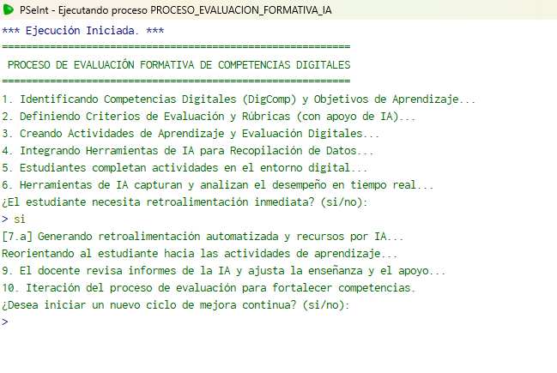
Qué pasa si escribo Si

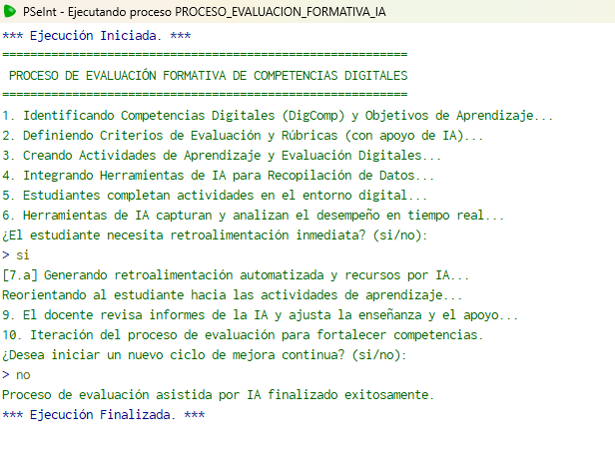
Qué pasa si escribo no:

Conclusiòn
Traducir este proceso a pseudocódigo demuestra cómo la Inteligencia Artificial no reemplaza al docente, sino que automatiza la retroalimentación repetitiva y el análisis de datos para permitir una enseñanza más personalizada y enfocada en el progreso real del estudiante.

